**Руководство оператора информационной системы учета расчетов с контрагентами (Ж/О 9) по использованию печатной формы «мемориальный ордер по форме №408/409-авт»**

1. Настройка печатной формы «мемориальный ордер по форме 408/409-авт»

Для отображение печатной формы «мемориальный ордер по форме 408/409-авт» в системе учета расчетов с контрагентами (Ж/О 9) необходимо в главном окне системы выбрать пункт меню *Адміністрування – Опції системи.*

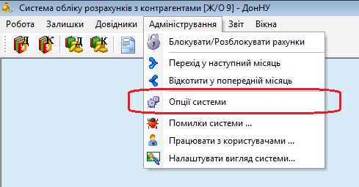

В окне настройки ситемы поставить галочку на последнем пункте *Друк меморіального ордеру №9(Типова форма №408/409)* и нажать кнопку *Зберегти зміни.* После чего не обходимо перезапустить систему чтобы изменения вступили в силу.

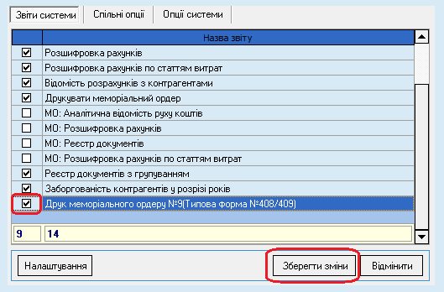

1. Настройка шаблона печатной формы «мемориальный ордер по форме №408/409-авт»

Для настройки шаблона необходимо зайти в меню настройки системы как описано выше и спозионировавшись на пункте *Друк меморіального ордеру №9(Типова форма №408/409)* нажать кнопку *Налаштування.* В появившейся форме шаблона необходимо заполнить предлагаемые поле, после чего нажать кнопку *Прийняти.*

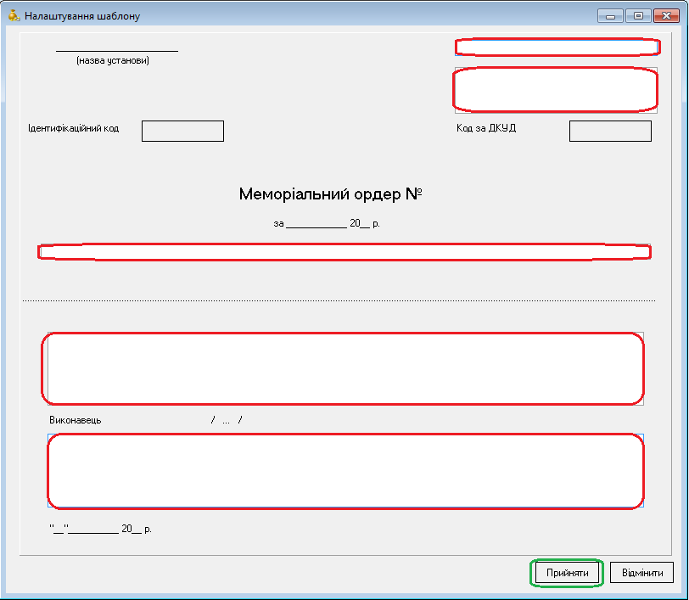

1. *Печать мемориального ордера* по форме №408/409-авт.

Для печати данного мемориального ордера необходимо выбрать пункт меню *Звіт – Меморіальний ордер: Ж/О 9(Типова форма №408/409).*

